Informatyka VI a, b, e – Teresa Sojda
Rozpoczynamy pracę z edytorem grafiki. Nie będziemy korzystali z gimp-a, tylko z edytora on-line.
Instrukcja dla ucznia:
Otwórz dowolną przeglądarkę internetową i wejdź na stronę https://pixlr.com/x/. Przetłumacz ją na język polski. Wybierz dowolną grafikę z proponowanych przez edytor, np. grafikę z mostem. Poćwicz chwilę z edytorem, aby zapoznać się z dostępnymi narzędziami.
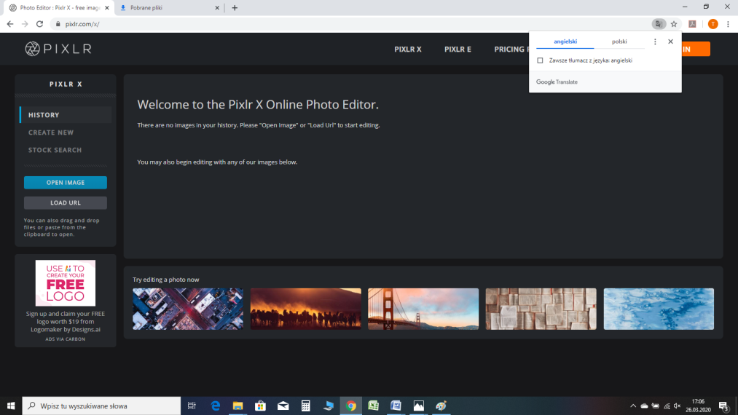

Zadanie do wykonania:
- Wczytaj ze swojego dysku plik graficzny zwierzęta.jpg. Wybierz Otwórz obraz.
- Korzystając z Magic Cutout w Wyłączniku usuń białe tło. Tło ma pozostać przezroczyste.
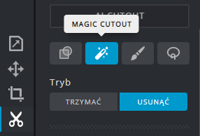
Wyłącznik
- Wybierz narzędzie do pisania . Wybierz czcionkę Adios Amigos, kolor biały, wielkość - 50 i wykonaj napis „Kocham zwierzęta” a w drugim wierszu napisz swoje imię i nazwisko, klasę np. VIb a po pauzie numer w dzienniku. „Teresa Sojda-kl.VI b-3”
- Korzystając z narzędzia Dodaj element 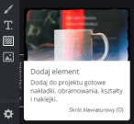 NarzutaBokeh wybierz pierwszą narzutę, zmniejsz przezroczystość do zera.
- Zapisz i pobierz wykonaną grafikę w formacie .jpg. Zmień nazwę pliku według schematu: nrwdzienniku_klasa.jpg, np. 5_6b.jpg. Plik graficzny należy przesłać w terminie do 3 kwietnia 2020 r. na adres: sojda.sppolaniec@gmail.com

Grafika początkowa:
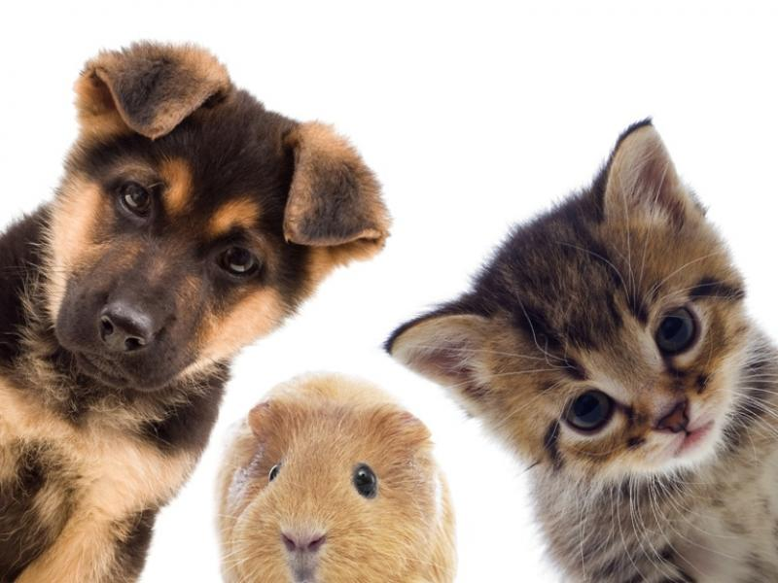

Wzór grafiki jaką należy wykonać:
